**“Repasando fonemas /r/ suave y /rr/ fuerte”.**

**Asignatura: Atención Fonoaudiológica Curso: Segundo Básico**

**Fecha: 28 septiembre-9 octubre Profesional No Docente: Fonoaudióloga**

**I.- Objetivo de Aprendizaje:**

* **Incrementar conciencia morfosintáctica.**
* **Sonido /r/ suave y /rr/ fuerte.**

**II.- Contenido: análisis y síntesis silábico, articulación y lectura inicial de sonido /rr/ y /r/.**

**III.- Objetivo de la clase: los estudiantes logran identificar el sonido inicial r suave y rr fuerte en palabras alta frecuencia. Los estudiantes logran formar frases coherentes y cohesivas.**

**IV.- Indicaciones generales: Guía 1: Une y crea las frases. Guía 2: Completa las siguientes frases con palabras que contengan r suave o rr fuerte.**

**V.- Actividad a desarrollar Guía 1: Une y crea las frases. .**

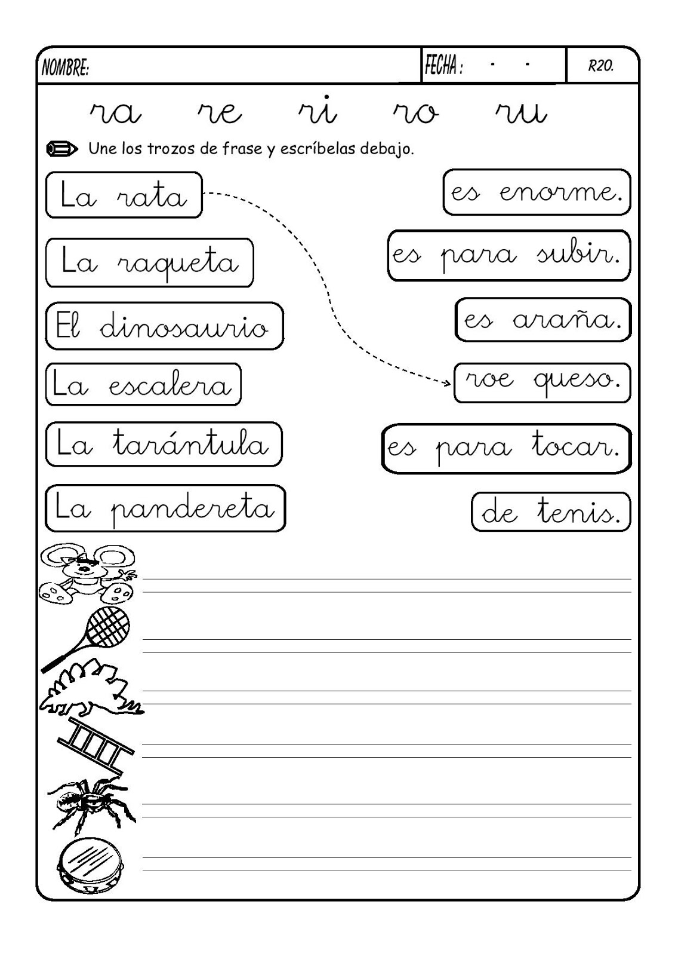

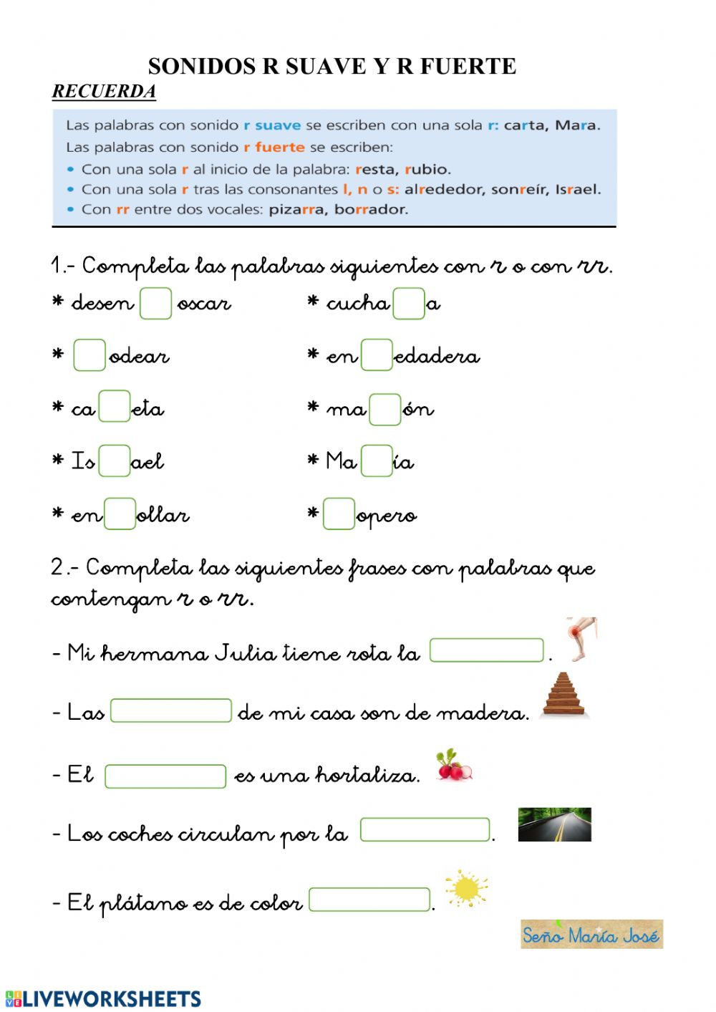**Guía 2: Completa las siguientes frases con palabras que contengan r suave o rr fuerte.**

**VI.-** **Retroalimentación: para enviar las actividades realizadas está el correo electrónico** [**valeska.pinto@colegio-reneschneider.cl**](mailto:valeska.pinto@colegio-reneschneider.cl)**., o enviarla en la carpeta junto con las otras tareas al establecimiento el día en que corresponda ir a buscar el material semanal. Para dudas, consultas se pueden comunicar al wpp +56967282695**

**VII.- Fecha de envío: 15 de octubre.**

**VIII.- Cómo y/o donde enviar: correo electrónico de la fonoaudióloga** [**valeska.pinto@colegio-reneschneider.cl**](mailto:valeska.pinto@colegio-reneschneider.cl)**, como también en el establecimiento.**